**МИНИСТЕРСТВО ПРОСВЯЩЕНИЯ РОССИЙСКОЙ ФЕДЕРАЦИИ**

Министерство образования и науки Пермского края

Администрация Кочевского муниципального округа

Муниципальное бюджетное общеобразовательное учреждение

«Кочёвская средняя общеобразовательная школа»,

|  |  |
| --- | --- |
| Рассмотрено  на заседании  педагогического совета  Протокол № __  от « » 20__ г.  Руководитель  __________/__________ |  |

**Дополнительная общеобразовательная общеразвивающая программа**

**«ОСНОВЫ 3D МОДЕЛИРОВАНИЯ В BLENDER»**

|  |  |
| --- | --- |
|  | **Направленность:** техническая  **Возраст обучающихся:** 13-17 лет  **Срок реализации:** 1 год (72 часа) |

|  |  |
| --- | --- |
|  | **Автор-составитель:**  Мелехин Денис Николаевич,  педагог дополнительного образования |

**с.Кочево 2024**

**Содержание**

|  |  |  |
| --- | --- | --- |
| **1.** | **Пояснительная записка** …………………………………… | 3 |
| **2.** | **Структура программы**……………………………………… | 12 |
| 2.1. | Объем программы……………………………………………. | 12 |
| 2.2. | Учебный план ………………………………………………… | 12 |
| 2.3. | Содержание учебного плана ………………………….……. | 13 |
| **3.** | **Условия реализации программы**………………………… | 17 |
| 3.1. | Материально-техническое оснащение……………………… | 17 |
| 3.2. | Методическое обеспечение реализации программы……… | 17 |
| **4.** | **Список литературы**………………………………………… | 20 |
| 4.1. | Список литературы, используемой педагогом…………….. | 20 |
| 4.2. | Список рекомендуемой литературы для обучающихся…… | 20 |

**1. ПОЯСНИТЕЛЬНАЯ ЗАПИСКА**

**Направленность программы –** техническая.

**Нормативно-правовое обеспечение программы**

1. Федеральный закон от 29 декабря 2012 г. № 273-ФЗ (ред. от 08.08.2024г) «Об образовании в Российской Федерации»;

2. Концепция развития дополнительного образования детей до 2030 года утверждена распоряжением Правительства Российской Федерации от 31 марта 2022 года №678-р;

3. Федеральный проект «Успех каждого ребенка» в рамках Национального проекта «Образование», утвержденного Протоколом заседания президиума Совета при Президенте Российской Федерации по стратегическому развитию и национальным проектам от 3.09.2018 №10;

4. Приказ Минпроса России от 3.09.2019 №467 «Об утверждении Целевой модели развития региональных систем дополнительного образования детей»;

5. Приказ Министерства просвещения Российской Федерации от 9.11.2018 №196 «Об утверждении Порядка организации и осуществления образовательной деятельности по дополнительным общеобразовательным программам»;

6. Приказ Министерства образования и науки Российской Федерации от 23.08.2017 №816 «Об утверждении Порядка применения организациями, осуществляющими образовательную деятельность, электронного обучения, дистанционных образовательных технологий при реализации образовательных программ»;

7. СП 2.4.3648-20 "Санитарно-эпидемиологические требования к организациям воспитания и обучения, отдыха и оздоровления детей и молодежи" от 28 сентября 2020 года N 28;

8. Устав МАУ ДО «Центр технического творчества и профориентации» Нижнекамского муниципального района Республики Татарстан.

**Актуальность программы**

Сегодня мы живем в огромном потоке молниеносно меняющейся информации. Беспрецедентным примером высоких темпов развития IT - сферы являются 3D технологии. Прогрессивность этой отрасли проявляется в том, что новые технологии и идеологии разрабатываются не только специализированными компаниями и корпорациями, но и «рядовыми» программистами, студентами и школьниками, имеющими потребность в создании новой технологии для дальнейшего использования, как в своих целях, так и для общества. Эффективное применение современных аддитивных технологий способствует не только повышению качества программного продукта, но и экономии временных и трудозатрат, финансовых ресурсов и многому другому.

Программа «Основы 3D дизайна в Blender 3D» реализуется в рамках объединения по углубленному изучению математики и информатики «Математическая мастерская «Цифра+», созданной для популяризации в молодежном сообществе и углубления уровня компетенций школьников в базовых дисциплинах цифровой среды. Программа дает начальные знания пакета Blender, необходимые для серьезного моделирования объектов, создания освещения и спецэффектов, а также основы дизайна интерьера и трехмерной анимационной графики. На занятиях курсов обучения Blender учащиеся изучают сложные случаи освещения и настройки окружающей среды (фотореализм), построение трехмерных макетов помещений c использованием модификаторов.

Программа курса обучения трехмерного моделирования включает разработки по созданию рекламных роликов, полнометражных мультипликационных фильмов, а также качественные вставки элементов текста (титры для передач) и многое другое в программе Blender. Полученные в процессе обучения знания помогут школьникам на практическом опыте убедиться в высокой эффективности программы «Трехмерное моделирование». В дальнейшем это позволит им самостоятельно разрабатывать макеты проектов рекламных роликов для телевидения, киноиндустрии и анимации, а также конструировать детали настройки спецэффектов в конфигурации жилых и нежилых помещений и многое другое.

**Отличительная особенность и новизна** дополнительной общеобразовательной программы заключается в том, что она является практико-ориентированной и построена на основе вытягивающей модели обучения.

Во-первых, общеобразовательная программа имеет практическую ценность, что мотивирует обучающихся к профессиональной интерпретации полученных результатов, во-вторых, позволяет избавиться от всего лишнего в образовательной концепции (удалить "образовательный шум") и, в-третьих, ​​​​​​​позволяет выстроить траекторию, в которой предыдущий этап был бы частью последующего, тем самым предоставляет возможность рассчитывать на эволюцию в мыслительной деятельности учащихся, а также осознание важности и необходимости полученных навыков.

**Основные теоретическая идеи программы**

В основу программы заложены следующие педагогические идеи:

- теория развития мотивации ребенка к познанию и творчеству (А.К.Бруднов), возможности выбора индивидуального образовательного пути (Е.Б. Евладова, Л.Н. Николаева);

- разноплановая творческая деятельность, позволяющая развивать частные, индивидуальные интересы личности (О.Е. Лебедев, А.Е. Асмолов).

Практическая работа реализуется через:

- научно-исследовательскую деятельность, в ходе которой обучающиеся получают возможность ознакомиться с различными аддитивными технологиями;

- проектную деятельность, развивающую технические способности и инженерное мышление, техническую смекалку и высокое профессиональное мастерство при выполнении практических работ;

Образовательный процесс предусматривает овладение теоретическими знаниями одновременно с формированием деятельностно-практического опыта, в основу которого положен творческий потенциал каждого учащегося: создание авторских инженерных решений и участие в конкурсах, конференциях, соревнованиях и хакатонах.

Немаловажным является приобретение опыта работы в команде, а также индивидуальное техническое творчество.

**Цель программы**

Целью программы является создание оптимальных условий для развития ИКТ-компетентности обучающихся, их профессиональной ориентации на успешную деятельность в современном информационном обществе; формирование интереса к техническим видам творчества, развитие логического, алгоритмического мышления, создание условий для творческой самореализации личности ребёнка посредством формирования базовых знаний в области трехмерной компьютерной графики и овладения навыками работы в программе Blender.

**Задачи программы**

Достижение поставленной цели складывается из выполнения следующих задач:

* сформировать понятийный аппарат, связанный с аддитивными технологиями;
* сформировать навыки работы в редакторе трехмерной графики BLENDER;
* научить создавать и редактировать трехмерные модели, использовать встроенные инструменты;
* развивать творческое воображение, фантазию, графическое умение, вкус;
* способствовать развитию познавательного интереса к информатике.
* воспитывать умение планировать свою работу;
* развивать логическое и алгоритмическое мышление, пространственное воображение;
* формировать интерес к цифровой трансформации современной экономики в стране и мире;
* формировать 4К компетенции (критическое мышление, креативное мышление, коммуникация, кооперация);
* воспитывать ответственное отношение к создаваемому продукту, его содержанию и культуре оформления.

**Адресат** **программы.** Программа ориентирована на дополнительное образование обучающихся возрастом 13-17 лет, интересующихся 3D дизайном.

**Срок и этапы реализации программы.** Программа рассчитана на 1 год обучения - 72 академических часа.

Основной формой обучения являются групповые занятия. В основе образовательного процесса лежит проектный подход.

**Режим занятий:** 1 раз по 2 часа в неделю.

Продолжительность 1 занятия: 2 академических часа.

Структура двухчасового занятия:

* 40 минут – рабочая часть;
* 10 минут – перерыв (отдых);
* 40 минут – рабочая часть.

**Формы организации образовательного процесса.**

Формы занятий групповые, количество обучающихся в группе – 15 человек. Состав групп постоянный.

В программе реализуется прежде всего практический метод. Занятия предполагают выполнение практических заданий или реализацию проекта. Дети знакомятся с основными понятиями трехмерной графики, рассмотрят элементы интерфейса Blender, поработают с объектами. Учащиеся научатся создавать трехмерные модели, используя в работе модификаторы, получат навыки в создании текстурных поверхностей и их наложение на объект, попробуют создать свой собственный анимационный ролик. Ближе к концу обучения дети выберут индивидуальные темы для создания своего итогового проекта.

Образовательной процесс по данной программе может строиться как в традиционной очной форме, так и с использованием дистанционных технологий обучения с помощью Интернет-ресурсов дистанционного обучения, блогов, сообществ, рассылки обучающих материалов по электронной почте. Программа предусматривает предоставление учащимся возможности очной защиты подготовленных заочно проектов.

**Методы:** проблемный, поисковый, исследовательский, кейс-метод, проектная деятельность.

**Формы работы:**

* практическое занятие;
* занятие – соревнование;
* деловая игра;
* самостоятельная работа.

**Виды учебной деятельности:**

* анализ проблемных учебных ситуаций;
* систематизация данных;
* программирование;
* построение математических моделей физических процессов;
* построение алгоритмических конструкций для программной реализации математических моделей;
* поиск необходимой информации;
* выполнение практических работ;
* конструирование и моделирование;
* подготовка выступлений и докладов с использованием разнообразных источников информации;
* публичное выступление.

**Требования к результатам освоения программы:**

Требования к минимально необходимому уровню знаний, умений и навыков учащихся, необходимых для успешного изучения данного курса

• обладать навыками работы в операционной системе Windows или Linux (уметь запускать приложения, выполнять операции с файлами и папками);

• иметь представление о древообразной структуре каталогов, типах файлов;

• умение работать с двумерными графическими программами (например, Photoshop или GIMP).

В результате освоения программы, обучающиеся должны **уметь:**

* работать в среде 3D разработки Blender;
* создавать 3D объекты;
* использовать модификаторы при создании 3D объектов;
* преобразовывать объекты в разного рода поверхности;
* использовать основные методы моделирования;
* создавать и применять материалы;
* создавать анимацию методом ключевых кадров;
* использовать контроллеры анимации.

**знать:**

* основы 3D графики;
* основные принципы работы с 3D объектами;
* приемы использования текстур;
* знать и применять технику редактирования 3D объектов;
* знать основные этапы создания анимированных сцен и уметь применять их на практике;

|  |  |  |
| --- | --- | --- |
| **Результат (освоенные компетенции)** | **Основные показатели оценки результата** | **Формы и методы контроля и оценки** |
| Личностные компетенции | умение работать в команде: работа в общем ритме, эффективное распределение задач и др. | проектная деятельность в команде, презентации и защиты проектов |
| формирование высокого познавательного интереса учащихся | проектная деятельность |
| формирование критического мышления | проектная деятельность |
| проявление технического мышления, познавательной деятельности, творческой инициативы, самостоятельности | проектная деятельность, выполнение кейсов |
| Метапредметные компетенции | умение ориентироваться в информационном пространстве, продуктивно использовать техническую литературу для поиска сложных решений | проектная деятельность, презентации и защиты проектов, выполнение кейсов |
| способность творчески решать технические задачи | выполнение кейсов |
| готовность и способность применения теоретических знаний по физике, информатике для решения задач в реальном мире | проектная деятельность, выполнение кейсов |
| способность правильно организовывать рабочее место и время для достижения поставленных целей | выполнение практических заданий |
| Знание основ ТРИЗ, навыки публичного выступления и презентации результатов, навык генерации идей | выполнение практических заданий |
| Предметные компетенции | знание основ и принципов 3D моделирования. | - проектная деятельность, выполнение кейсов;  - участие в конференциях, выставках, конкурсах, соревнованиях и т.п.;  - выполнение практических заданий |
| знание и понимание основ трехмерной графики. |
| знание основ и овладение практическими базисными знаниями Rendera |
| знание основ и овладение практическими базисными навыками создания анимаций |

**Формы подведения итогов реализации программы**

Основной формой подведения итогов дополнительной общеразвивающей программы «Основы 3D Дизайна в Blender» является решение задач, проектная деятельность (создание 3d моделей в Blender).

**Критерии оценки защиты проекта:**

|  |  |  |  |
| --- | --- | --- | --- |
| **№** | **Критерий оценивания** | **Аспект оценивания** | **Максимальный балл** |
| ОЦЕНКА ПРОЕКТА | | | |
| 1 | Целеполагание | **0 баллов**:  - отсутствует описание цели проекта.  - не определён круг потенциальных заказчиков / потребителей / пользователей.  - не определены показатели назначения.  **1 балл**:  -обозначенная цель проекта не обоснована (не сформулирована проблема, которая решается в проекте) или не является актуальной в современной ситуации.  -круг потенциальных заказчиков / потребителей / пользователей не конкретен.  -заявленные показатели назначения не измеримы, либо отсутствуют.  **3 балла**:  -цель проекта обоснована (сформулирована проблема, которая решается в проекте) и является актуальной в современной ситуации.  -представлено только одно из следующего:  1) чётко обозначен круг потенциальных заказчиков / потребителей / пользователей.  2) заявленные показатели назначения измеримы.  **5 баллов**:  Есть:  -конкретная формулировка цели проекта и проблемы, которую проект решает;  -актуальность проекта обоснована;  -чётко обозначен круг потенциальных заказчиков / потребителей / пользователей.  -заявленные показатели назначения измеримы. | **5** |
| 2 | Анализ существующих решений и методов | **0 баллов**:  -нет анализа существующих решений.  **1 балл**:  -есть неполный анализ существующих решений проблемы и их сравнение.  **3 балла**:  -дана сравнительная таблица аналогов с указанием показателей назначения. Выявленные в результате сравнительного анализа преимущества предлагаемого решения не обоснованы, либо отсутствуют.  **5 баллов**:  -есть подробный анализ существующих в практике решений, сравнительная таблица аналогов с указанием преимуществ предлагаемого решения. | **5** |
| 3 | Планирование работ, ресурсное обеспечение проекта | **0 баллов**:  -отсутствует план работы. Ресурсное обеспечение проекта не определено. Способы привлечения ресурсов в проект не проработаны.  **5 баллов**:  Есть только одно из следующего:  1) план работы, с описанием ключевых этапов и промежуточных результатов, отражающий реальный ход работ;  2) описание использованных ресурсов;  3) способы привлечения ресурсов в проект.  **7 баллов**:  Есть только два из следующего:  1) план работы, с описанием ключевых этапов и промежуточных результатов, отражающий реальный ход работ;  2) описание использованных ресурсов;  3) способы привлечения ресурсов в проект.  **10 баллов**:  - есть подробный план, описание использованных ресурсов и способов их привлечения для реализации проекта. | **10** |
| 4 | Качество результата | **0 баллов**:  -нет подробного описания достигнутого результата.  -нет подтверждений (фото, видео, скриншотов) полученного результата.  -отсутствует программа и методика испытаний/тестового запуска.  -не приведены полученные в ходе испытаний показатели назначения.  **5 баллов**:  -дано подробное описание достигнутого результата.  - есть видео и фото-подтверждения работающего образца/макета/прототипа.  -отсутствует программа и методика испытаний/тестового запуска.  -тестовые запуски не проводились.  **7 баллов**:  -дано подробное описание достигнутого результата.  -есть видео и фото-подтверждения работающего образца/макета/прототипа.  -приведена программа и методика испытаний/тестового запуска.  -полученные в ходе испытаний показатели назначения не в полной мере соответствуют заявленным.  **10 баллов**:  -дано подробное описание достигнутого результата.  -есть видео и фото-подтверждения работающего образца/макета/модели.  -приведена программа и методика испытаний/тестового запуска.  -полученные в ходе испытаний показатели назначения в полной мере соответствуют заявленным. | **10** |
|  |  | ОЦЕНКА ПРЕЗЕНТАЦИИ ПРОЕКТА |  |
| 1 | Качество устного выступления | **0 баллов**:  - устное выступление участника не логично, присутствуют грамматические и лексические ошибки, которые затрудняют понимание  **3 балла**:  - устное выступление участника не всегда логично, присутствуют незначительные грамматические и лексические ошибки  **5 баллов**:  - устное выступление участника не всегда логично, но отсутствуют грамматические и лексические ошибки.  **7 баллов**:  - устное выступление участника логично, отсутствуют грамматические и лексические ошибки | **7** |
| 2 | Самостоятельность работы над проектом и уровень командной работы | **0 баллов**:  -участник не может точно описать ход работы над проектом, нет понимания личного вклада и вклада других членов команды.  -низкий уровень осведомлённости в профессиональной области.  **2 балла**:  -участник может описать ход работы над проектом, выделяет личный вклад в проект, но не может определить вклад каждого члена команды.  -уровень осведомлённости в профессиональной области, к которой относится проект не достаточен для дискуссии.  **4 балла**:  -участник может описать ход работы над проектом, выделяет личный вклад в проект, но не может определить вклад каждого члена команды.  -уровень осведомлённости в профессиональной области, к которой относится проект достаточен для дискуссии.  **6 баллов**:  -участник может описать ход работы над проектом, выделяет личный вклад в проект и вклад каждого члена команды.  -уровень осведомлённости в профессиональной области, к которой относится проект, достаточен для дискуссии. | **6** |
| 3 | Качество ответов на вопросы экспертов | **0 баллов**:  - ответы на вопросы отсутствовали в полном объеме.  **1 балл**:  - участник затруднялся давать правильные ответы на вопросы.  **4 балла**:  - в ходе устного выступления даны ответы на некоторые вопросы.  **6 баллов**:  - в ходе устного выступления даны ответы на все вопросы. | **6** |
| 4 | Качество оформления презентации | **0 баллов**:  - презентация отсутствует.  **1 балл**:  - оформление презентации на низком уровне: нечитабельный шрифт, несоразмерные таблицы/количество текста на слайде.  **2 балла**:  - оформление презентации на среднем уровне: визуально информация воспринимается хорошо, но есть мелкие недочеты.  –**3 балла**:  - оформление презентации на высоком уровне: информация визуально приятная, понятная и ориентирована на целевую аудиторию | **3** |
| 5 | Соответствие текста доклада и презентации | **0 баллов**:  - текст выступления в полном объеме дублирует презентацию.  **1 балл**:  - выступление частично повторяет текст презентации или публикации.  **3 балла**:  - выступление не повторяет текст презентации или публикации, но логично дополняет его | **3** |
|  |  | **ИТОГО** | **55** |

1. СТРУКТУРА ПРОГРАММЫ

**2.1. Объем программы**

|  |  |  |
| --- | --- | --- |
| **Год обучения** | **Уровень** | **Кол-во часов** |
| 1 год | Вводный уровень | 72 |

**2.2. Учебный план**

|  |  |  |  |  |  |
| --- | --- | --- | --- | --- | --- |
| №  п/п | Наименование раздела, темы | Количество часов | | | Формы  аттестации/контроля |
| Всего | Теория | Практика |
| 1. | **Модуль 1 Введение** | **12** | **7** | **5** | **Тест по модулю** |
|  | * 1. Назначение и состав программы BLENDER | 2 | 2 | 0 | Устный опрос |
|  | * 1. Понятие трехмерной модели. Особенности, параметры и форматы. | 2 | 1 | 1 | Решение задач |
|  | * 1. Настройки интерфейса программы. Понятие рабочего пространства и его персонализация. | 2 | 1 | 1 | Устный опрос |
|  | * 1. Создание простейшего примитива (куб, цилиндр, сфера, плоскость) трехмерной графики. | 2 | 1 | 1 | Устный опрос |
|  | * 1. Изменение основных характеристик простейших примитивов. | 4 | 2 | 2 | Создание 3D модели. |
| 2. | **Модуль 2 Техники создание сложной трехмерной модели** | **22** | **11** | **11** | **Тест по модулю** |
|  | 2.1 Обзор основных техник создания сложной модели. | 2 | 1 | 1 | Устный опрос |
|  | 2.2 Создание геометрических конструкций (линия, сплайн, звезда, круг, полукруг, эллипс).  Настройка геометрических конструкций. | 4 | 2 | 2 | Решение задач |
|  | 2.3 Создание модели с помощью сплайнового моделирования. Практическое задание. | 4 | 2 | 2 | Создание 3D модели. |
|  | 2.4 Настройка сплайновой модели. Конвертирование модели в полигональную модель. | 4 | 2 | 2 | Создание 3D модели. |
|  | 2.5 Создание модели с помощью полигонального моделирования. Практическое задание. | 4 | 2 | 2 | Создание 3D модели. |
|  | 2.6 Работа с полигонами, применение основных модификаторов. Практическое задание. | 4 | 2 | 2 | Создание 3D модели. |
| 3. | **Модуль 3 Настройка и доработка трёхмерной модели** | **12** | **6** | **6** | **Тест по модулю** |
|  | 3.1 Доработка модели, используя базовые инструменты (вершины, рёбра, полигоны). | 4 | 2 | 2 | Создание 3D модели. |
|  | 3.2 Применение инструментов и модификаторов для увеличения качества модели (Smooth,Optimize, Weld,Extrude,Chamfer) | 4 | 2 | 2 | Создание 3D модели. |
|  | 3.3 Обработка модели, поиск дефектов соединения полигонов.  Приведение сетки полигонов к стандарту (квадрат) | 4 | 2 | 2 | Создание 3D модели. |
| **4.** | **Модуль 4 Наложение текстур на готовую модель** | **16** | **8** | **8** | Тест по модулю |
|  | 4.1 Создание и настройка текстуры в редакторе текстур | 4 | 2 | 2 | Практические задания. |
|  | 4.2 Присвоение отдельных частей модели под определённые текстуры | 4 | 2 | 2 | Создание 3D модели. |
|  | 4.3 Корректировка и подгонка текстуры на готовой модели | 4 | 2 | 2 | Создание 3D модели. |
|  | 4.4 Сохранение развертки текстуры для дальнейшего редактирования в графических редакторах | 4 | 2 | 2 | Создание 3D модели. |
|  | **Модуль 5. Итоговый проект.** | **10** | **2** | **8** | **Защита проекта** |
|  | **Итого** | **72** | **34** | **38** |  |

**2.3. Содержание учебного плана**

Модуль 1 Введение

* 1. Назначение и состав программы BLENDER

Техника безопасности. Знакомство с программой Blender. Демонстрация возможностей, элементы интерфейса Blender. Устный опрос.

* 1. Понятие трехмерной модели. Особенности, параметры и форматы.

Теория о трехмерной графике. Что такое 3D графика. Перспективы рработы 3D дизайнером. Основы обработки изображений. Устный опрос.

* 1. Настройки интерфейса программы. Понятие рабочего пространства и его персонализация.

Ориентация в 3D-пространстве, перемещение и изменение объектов в Blender. Выравнивание, группировка, дублирование и сохранение объектов.

* 1. Создание простейшего примитива (куб, цилиндр, сфера, плоскость) трехмерной графики.

Добавление объектов используя горячие клавиши shift+a. Разбор простейших примитивов.

1.5 Изменение основных характеристик простейших примитивов.

Использование функций scale, rotation, move, transform. Разбор горячих клавиш G, R, S, T. Создание геометрических фигур: «Пирамидка», «Снеговик».

Модуль 2 Техники создание сложной трехмерной модели

2.1 Обзор основных техник создания сложной модели.

Добавление объектов. Режимы объектный и редактирования.

Object mode, Edit mode.

2.2 Создание геометрических конструкций (линия, сплайн, звезда, круг, полукруг, эллипс).

Настройка геометрических конструкций.

2.3 Создание модели с помощью сплайнового моделирования. Практическое задание.

2.4 Настройка сплайновой модели. Конвертирование модели в полигональную модель.

2.5 Создание модели с помощью полигонального моделирования. Практическое задание.

2.6 Работа с полигонами, применение основных модификаторов. Практическое задание.

**Модуль 3 Настройка и доработка трёхмерной модели**

3.1 Доработка модели, используя базовые инструменты (вершины, рёбра, полигоны).

3.2 Применение инструментов и модификаторов для увеличения качества модели (Smooth, и Optimize, Weld, Extrude, Chamfer)

3.3 Обработка модели, поиск дефектов соединения полигонов.

Приведение сетки полигонов к стандарту (квадрат)

**Модуль 4 Наложение текстур на готовую модель**

4.1 Создание и настройка текстуры в редакторе текстур

4.2 Присвоение отдельных частей модели под определённые текстуры

4.3 Корректировка и подгонка текстуры на готовой модели

4.4 Сохранение развертки текстуры для дальнейшего редактирования в графических редакторах

Модуль 5. Итоговый проект.

1. УСЛОВИЯ РЕАЛИЗАЦИИ ПРОГРАММЫ

**3.1. Материально-техническое оснащение**

**Компьютерное оборудование:**

* Персональный компьютер – 16 шт.

**Программное обеспечение:**

* ОС Windows
* Blender
* Текстовый редактор Блокнот
* Microsoft Power point

**Презентационное оборудование:**

* проектор – 1 шт.
* ноутбук – 1 шт.

**Дополнительное оборудование:**

* учительский стол – 1 шт.
* учительский стул – 1 шт.
* парты двухместные – одноместные 15 шт.
* стулья ученические – 16 шт.

**3.2. Методическое обеспечение реализации программы**

Методическое обеспечение программы включает приёмы и методы организации образовательного процесса, дидактические материалы, техническое оснащение занятий.

Методы и приёмы организации образовательного процесса при реализации программы:

Словесные методы: объяснение, беседа, комментированное чтение, рассказ.

Практические методы: работа с текстом, составление планов, работа над проектами, выполнение творческих заданий: составление кроссвордов, сочинение загадок, рассказов, выпуск бюллетеней, сборников или альбомов с творческими работами и проектами.

Игровые методы: фантазирование, театральная импровизация, живая наглядность.

Наглядные методы: показ видеоматериалов, посещение выставок, проведение экскурсий.

Виды дидактических материалов, используемые при реализации программы:

Для обеспечения наглядности и доступности изучаемого материала педагог использует наглядные пособия следующих видов:

• схематические или символические (оформленные стенды и планшеты, таблицы, схемы, рисунки, графики, плакаты, диаграммы, чертежи, шаблоны и т.п.);

• картинные (иллюстрации, слайды, фотоматериалы и др.);

• звуковые (аудиозаписи);

• смешанные (видеозаписи, учебные кинофильмы и т.д.);

• дидактические пособия (карточки, рабочие тетради, раздаточный материал, вопросы и задания для опроса, тесты, практические задания, упражнения и др.).

• компьютерные программы в электронном виде (компьютеры с программами, CD, флеш-носители);

• учебные пособия, журналы, книги, Интернет-ресурсы.

При реализации программы с целью повышения качества и эффективности процесса обучения применяются современные эффективные технологии обучения, ориентированные не на накопление знаний, а на организацию активной деятельности обучающихся:

- технологии проектной деятельности;

- компьютерные (информационные) технологии;

- технологии учебно-игровой деятельности (моделирование);

- технологии коммуникативно-диалоговой деятельности;

- модульные технологии;

- квест-технологии;

- технологии личностно-ориентированного обучения;

- кейс-технологии.

Информационные технологии используются в различных видах деятельности:

• при подготовке и проведении занятий;

• для создания авторских мультимедийных презентаций;

• в рамках индивидуальной и групповой проектной деятельности;

• для самостоятельной работы;

• для накопления демонстрационных материалов к занятиям (видеоматериалы, таблицы, презентации, карты);

Одним из основных методов является метод проектного обучения, так как он является неотъемлемой частью учебного процесса. Исходный лозунг основателей системы проектного обучения – «Все из жизни, все для жизни». Обучение строится на активной основе, через практическую деятельность ученика, ориентируясь на его личный интерес и практическую востребованность полученных знаний в дальнейшей жизни, обучающийся имеет возможность через проектную деятельность освоить получаемые знания. Проекты представляются в виде готовых программ, презентаций проектов, научных докладов, моделей, демонстрации видеофильма. Достоинствами проектной деятельности являются:

• Уметь работать в коллективе;

• Брать ответственность за выбор решения на себя;

• Разделять ответственность с другими;

• Предоставлять ребенку свободу выбора темы, методов работы;

1. СПИСОК ЛИТЕРАТУРЫ

**4.1. Список литературы, используемой педагогом**

**Основная:**

1. Прахов А.А. Blender. 3D-моделирование и анимация. Руководство для начинающих, - СПб.: 2012;
2. Хесс Р. Основы Blender. Руководство по 3D-моделированию с открытым кодом. 2014;
3. Хронистер Дж. Blender. Руководство начинающего пользователя (Blender Basics 2.6)/ 4-е издание;
4. Хронистер Дж. Осовы Blender. Учебное пособие/ 3-е издание.

**4.2. Список рекомендуемой литературы для обучающихся**

**Основная:**

* + - 1. Прахов А.А. Blender. 3D-моделирование и анимация. Руководство для начинающих, - СПб.: 2012;
      2. Хесс Р. Основы Blender. Руководство по 3D-моделированию с открытым кодом. 2014;
      3. Хронистер Дж. Blender. Руководство начинающего пользователя (Blender Basics 2.6)/ 4-е издание;
      4. Хронистер Дж. Осовы Blender. Учебное пособие/ 3-е издание.

**Приложение**

**Контрольно-измерительные материалы КИМ**

**Приложение №1**

**Тема: Введение в трехмерную графику. Создание объектов и работа с ними.**

**Программное обеспечение: Blender.**

Создание интерьера кухни с помощью примитивов в Blender (холодильник, электрическая плита, стены, вытяжка).

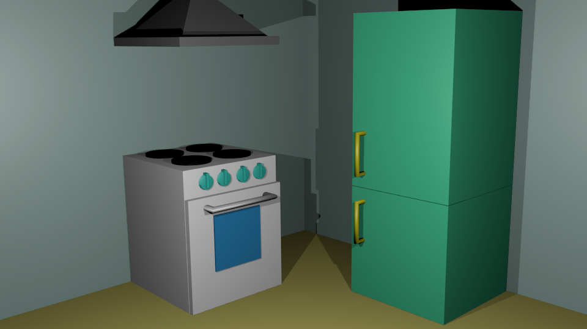

**Приложение №2**

**Тема: Введение в трехмерную графику. Создание объектов и работа с ними.**

**Программное обеспечение: Blender.**

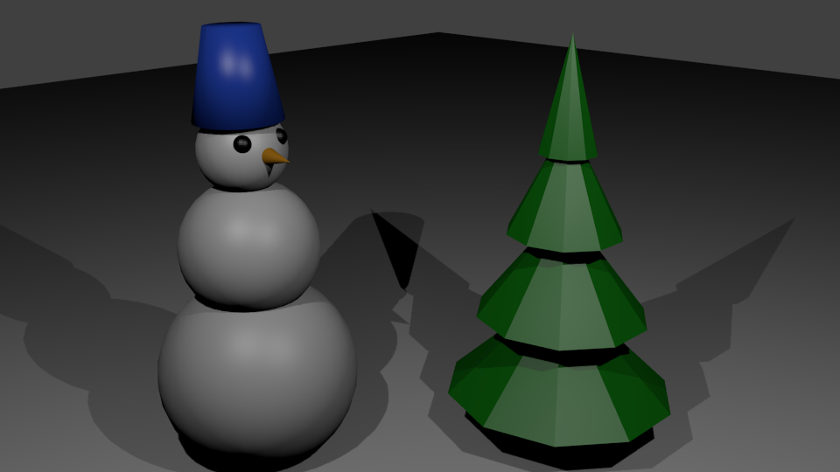Создание зимнего пейзажа в Blender (снеговик, елочка).

**Приложение №3**

**Тема: Основы моделирования.**

**Программное обеспечение: Blender.**

Моделирование ложки и тарелки.

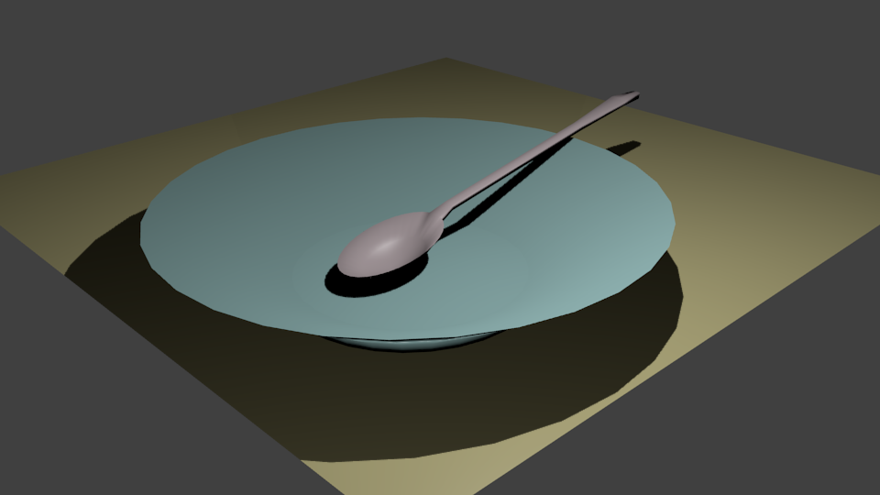

**Приложение №4**

**Тема: Основы моделирования.**

**Программное обеспечение: Blender.**

Создание инструментов портного (пуговица, иголка, катушка с нитками).

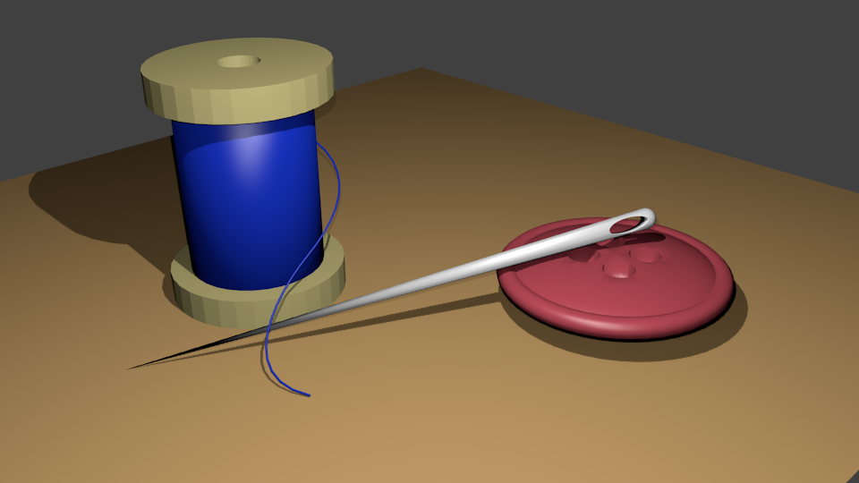

**Приложение №5**

**Тема: Основы моделирования.**

**Программное обеспечение: Blender.**

Модель электрической лампочки.

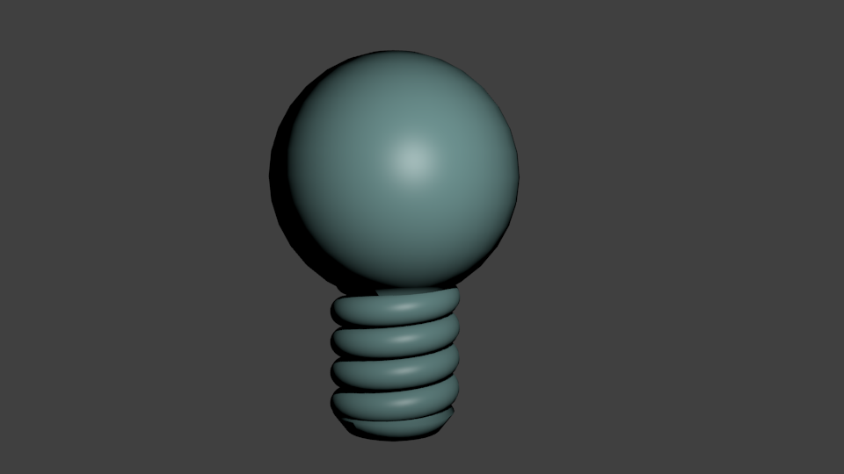

**Приложение №6**

**Тема: Основы моделирования.**

**Программное обеспечение: Blender.**

Моделирование зонта.

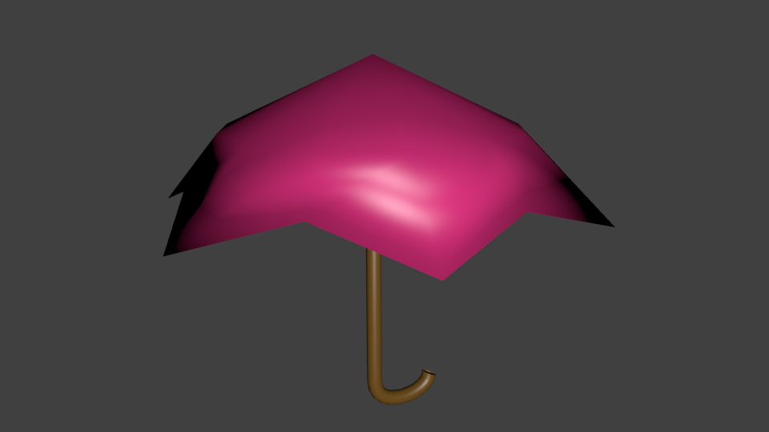

**Приложение №7**

**Тема: Материалы и текстуры объектов.**

**Программное обеспечение: Blender.**

Задайте материалы и текстуры ранее созданным сценам.

**Приложение №8**

**Тема: Освещение и камеры.**

**Программное обеспечение: Blender.**

Поместить на ранее созданные сцены несколько источников света разных типов и настроить камеру на форматы PAL и SECAM.

**Приложение №9**

**Тема: Итоговый проект.**

**Программное обеспечение: Blender.**

Темы итогового проекта:

* «демонстрация моей комнаты»;
* кафе;
* устройство и работа механических часов;
* «UNIVERSAL»;
* рекламный ролик;
* мультфильм.

**Приложение №10**

**Итоговый тест**

**для учащихся первого года обучения**

**секции «Трехмерное моделирование».**

1. Укажите правильные графические примитивы, которые используются в Blender:
   1. человечек;
   2. куб;
   3. треугольник;
   4. сфера;
   5. плоскость.
2. Какие основные операции можно выполнять над объектом в программе Blender:
   1. перемещение;
   2. скручивание;
   3. масштабирование;
   4. сдавливание;
   5. вращение;
   6. сечение.
3. С помощью какой клавиши можно перейти в режим редактирования объекта:
   1. Caps Lock;
   2. Enter;
   3. Tab;
   4. Backspace.
4. Какие режимы выделения используются в программе:
   1. вершины;
   2. диагонали;
   3. ребра;
   4. грани;
   5. поверхности.
5. Какая клавиша клавиатуры служит для вызова операции выдавливания:
   1. E;
   2. V;
   3. B;
   4. D.
6. Как называется изображение, облегающее форму модели:
   1. материал;
   2. структура;
   3. текстура;
   4. оболочка.
7. Текстура, служащая для имитации сложных поверхностей, называется …
   1. текстурная имитация;
   2. сложная имитация;
   3. рельефная карта;
   4. процедурная текстура.
8. Основная лампа, используемая по умолчанию при создании новой сцены, это …
   1. Sun;
   2. Spot;
   3. Area;
   4. Point.
9. Какая клавиша вызывает режим просмотра через камеру:
   1. Num Pad 0;
   2. Num Pad 1;
   3. Num Pad 3;
   4. Num Pad 7.
10. Клавиша для просмотра результата визуализации –
    1. F1;
    2. F5;
    3. F10;
    4. F12.

Правильные ответы: 1-b,d,e; 2-a,c,e; 3-c; 4-a,c,d; 5-a; 6-c; 7-c; 8-d; 9-a; 10-d.